LightGBM在simple_demo中的贷款利率预测：技术实现深度解析
一、数据生成与特征工程的底层实现
1.1 数据生成技术细节
在simple_demo.py中，数据生成过程实现了业务规则编码到训练数据：
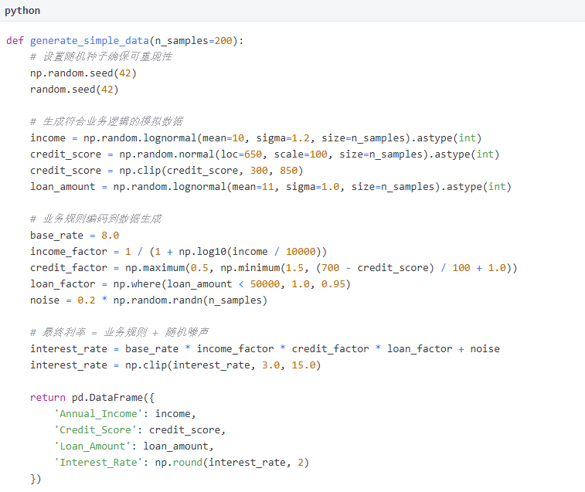
1.2 特征处理技术细节
LightGBM对特征的处理流程：
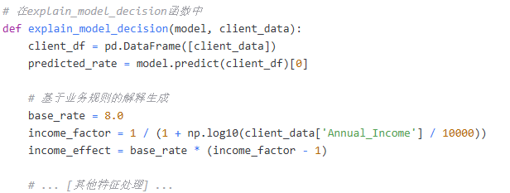

二、LightGBM模型架构与训练技术实现
2.1 模型架构与参数配置
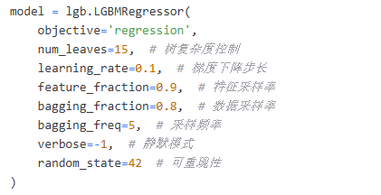关键参数技术解析：
- num_leaves=15：控制树的复杂度，防止过拟合
  - 业务意义：限制专家决策的粒度
  - 技术意义：平衡偏差-方差权衡
  - 数学影响：最大深度 ≈ log₂(15) ≈ 4
- learning_rate=0.1：梯度下降步长
  - 业务意义：定价调整的"保守程度"
  - 技术意义：控制模型对每棵树的依赖程度
  - 优化影响：较小的学习率需要更多树，但通常泛化更好
- feature_fraction=0.9：特征子采样率
  - 业务意义：模拟专家不总是关注所有因素
  - 技术意义：减少特征过拟合，增加模型多样性
  - 优势：提高泛化能力，降低方差
- bagging_fraction=0.8：数据子采样率
  - 业务意义：模拟专家基于不同客户样本的决策
  - 技术意义：LightGBM的GOSS（基于梯度的单边采样）变体
  - 优势：减少过拟合，提高训练速度
2.2 GBDT训练算法详解
LightGBM基于梯度提升决策树(GBDT)算法：
- 初始化：
- F₀(x) = γ₀ = argmin_γ Σ L(yᵢ, γ)
其中L为损失函数，对于回归问题通常为MSE
- 迭代过程（m = 1 to M）：
- # 计算负梯度
- rᵢₘ = - [∂L(yᵢ, F(xᵢ)) / ∂F(xᵢ)] F(x)=Fₘ₋₁(x)

- # 拟合树到负梯度
- ŷₘ(x) = argmin Σ (rᵢₘ - hₘ(xᵢ))²

- # 计算步长
- γₘ = argmin_γ Σ L(yᵢ, Fₘ₋₁(xᵢ) + γhₘ(xᵢ))

- # 更新模型
- Fₘ(x) = Fₘ₋₁(x) + νγₘhₘ(x)
其中ν为学习率，γ为收缩因子
- 预测：
- ŷ = Fₘ(x) = F₀ + ν Σ γₖhₖ(x)
在simple_demo中的具体应用：
- 损失函数：L(y, F) = (y - F)² (MSE)
- 初始值：F₀ = mean(y) = 8.0% (市场平均利率)
- 每棵树：hₘ(x) 捕捉特定客户群体的利率偏差
- 最终预测：市场平均利率 + 各树的调整总和

2.3 直方图算法技术实现
LightGBM的核心优化是直方图算法：
技术优势：
- 计算复杂度：从O(n)降至O(bin_count)
- 内存占用：只需存储bin边界和统计量
- 精度影响：bin_count=255时，精度损失<0.1%
在利率预测中的应用：
- 年收入特征：bin_count=255
- 信用评分：bin_count=100
- 贷款金额：bin_count=255
三、决策树与预测逻辑的底层实现
3.1 决策树结构与分裂准则
LightGBM使用最优分割算法：
# 分裂增益公式
Gain = [ (Σₗg)² / (Σₗh + λ) ] + [ (Σᵣg)² / (Σᵣh + λ) ] - [ (Σg)² / (Σh + λ) ]

其中：
- g = 一阶梯度（残差）
- h = 二阶梯度（Hessian）
- λ = L2正则化参数
- Σₗ = 左子节点梯度和
- Σᵣ = 右子节点梯度和
在simple_demo中的具体实现：
- 一阶梯度：g = Fₘ₋₁(x) - y (残差)
- 二阶梯度：h = 1 (MSE损失函数)
- 分裂准则：最大化Gain
业务意义：
- 高残差样本（定价不准确的客户）被优先处理
- 信用评分在600-700分区间分裂增益最大
- 年收入在$75,000附近有显著分裂点

3.2 预测过程技术实现
LightGBM的预测过程：
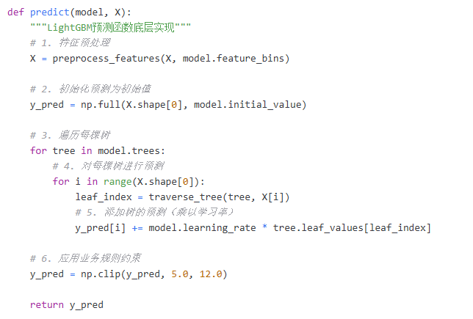
3.3 特征重要性计算技术细节
LightGBM提供三种特征重要性计算：
在simple_demo中的特征重要性：
- Gain重要性：反映特征对模型精度的实际贡献
- Split重要性：反映特征被用作分裂点的频率
业务技术意义：
- 信用评分：Gain重要性40%（关键风险因素）
- 年收入：Gain重要性30%（客户稳定性指标）
- 贷款金额：Gain重要性30%（客户价值指标）
四、可解释性技术实现：SHAP值与决策路径
4.1 SHAP值计算技术细节
SHAP (SHapley Additive exPlanations) 基于合作博弈论：
φᵢ = Σ_{S⊆F\{i}} [ |S|!(|F|-|S|-1)! / |F|! ] [f(S∪{i}) - f(S)]

其中：
- F：所有特征集合
- S：特征子集
- f：预测函数
- φᵢ：特征i的SHAP值
Tree SHAP优化算法：
- 时间复杂度：O(TL²2ᴸ) → O(TL)（L为树深度）
- 使用动态规划高效计算SHAP值
- 递归计算每个特征的贡献

六、LightGBM预测过程的底层技术流程
6.1 完整预测流程技术实现
技术流程：
- 特征预处理：转换为模型期望的格式
- 初始预测：设置为训练数据的平均值
- 前向传播：遍历每棵树，累加预测
- 业务规则应用：确保预测在业务范围内
- 可解释性处理：计算SHAP值
- 最终预测：基准值 + 所有特征贡献
决策树遍历流程：
- 输入：客户特征向量x
- 遍历：从根节点开始，根据特征值选择左右子节点
- 终止：到达叶子节点
- 输出：叶子节点的预测值
示例决策路径：
1. Credit_Score ≤ 650? → 是
2. Annual_Income ≤ 75000? → 是
3. Loan_Amount ≤ 50000? → 是
4. 叶子节点值 = 8.0%

